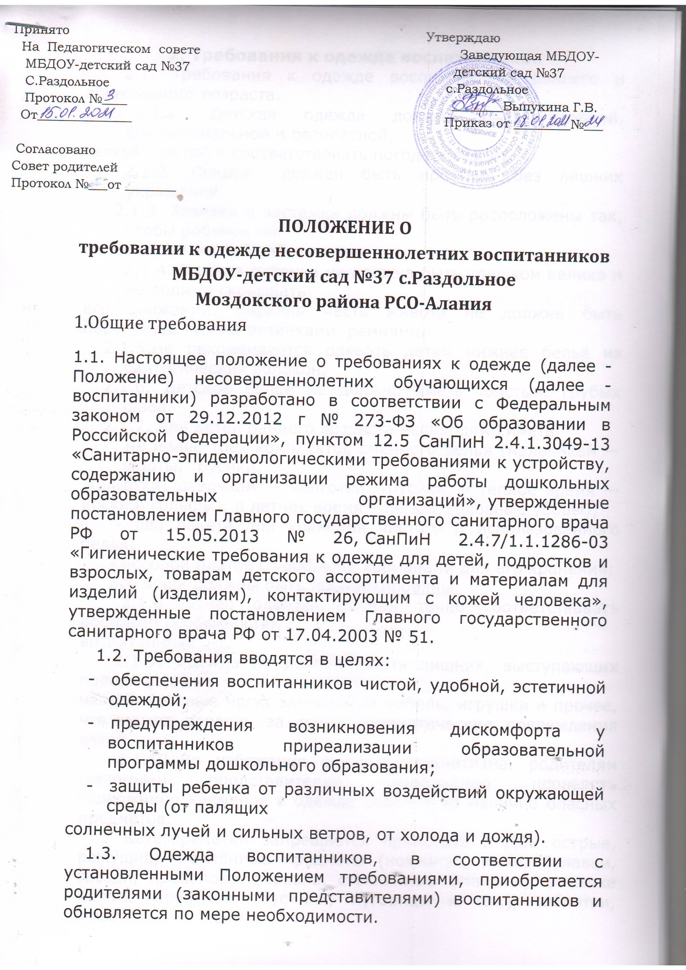

2. Требования к одежде воспитанников
2.1. Требования к одежде воспитанников раннего и дошкольного возраста.
2.1.1. Детская одежда должна быть удобной, функциональной и безопасной,
легкой, чистой и соответствовать погоде и сезону.
2.1.2. Покрой должен быть простым, без лишних украшений.
2.1.3. Завязки и застежки должны быть расположены так, чтобы ребенок мог
самостоятельно себя обслужить.
2.1.4. Одежда ребенка не должна быть слишком велика и не должна сковывать
его движений. Верхняя часть живота не должна быть перетянута тугими резинками, ремнями.
2.1.5.Не рекомендуется одевать детям нижнее бельё из синтетических волокон.
2.1.6. Детское бельё не должно иметь толстых, грубых швов.
2.1.7. Для детей раннего возраста необходимо иметь:
- не менее трех комплектов сменного белья (мальчикам — шорты, трусики,
колготки; девочкам — колготки, трусики, в теплое время — носки и гольфы); в летнее время – лёгкие головные уборы);
- два пакета для хранения чистого и использованного белья;
- носовой платок с удобными карманами для его хранения;
Все вещи должны быть промаркированы.
2.1.8. Размер одежды должен точно соответствовать ростовым особенностям
воспитанника.
2.1.9. Одежда не должна иметь лишних, выступающих поверх костюма
частей, которые могут задевать за мебель, игрушки и прочее, что может повлечь за собой травматические повреждения детей.
2.1.10. Во избежание случаев травматизма, родителям (законным представителям) необходимо проверять содержимое карманов в одежде ребенка на наличие опасных предметов.
Категорически запрещается приносить в ДОУ острые, режущие, стеклянные предметы (ножницы, ножи, булавки, гвозди, проволоку, зеркала, стеклянные флаконы), а также мелкие предметы (бусинки, пуговицы и т.п.), таблетки, жевательную резинку.
2.2. Требования к одежде для прогулок.
2.2.1. Одежда должна соответствовать сезону и погоде.
- Выбор зимней одежды в соответствии с погодными условиями:
При температуре от +5 до -5 °С обычный комплект одежды ребенка включает в себя:
-термобелье (колготки и футболку с длинным рукавом);
-комбинезон на синтепоне;
-хлопчатобумажные носки;
-теплые ботинки со стелькой из шерсти;
-шерстяную шапку;
-теплые перчатки.
При температуре от -5 до -10 °С указанный комплект одежды дополняется еще одним слоем: например, легкой льняной, хлопчатобумажной или синтетической водолазкой. На хлопковые носки в таком случае лучше дополнительно надеть шерстяные.
При температуре от -10 до -15 °С термобелье дополняется комплектом одежды из флиса (искусственной тонкой шерсти). Обязательно надеваются шерстяные носки поверх хлопчатобумажных. Теплые ботинки можно заменить валенками или похожей обувью. В такую погоду одежда ребенка должна включать комбинезон на пуху с капюшоном, который накидывается поверх шерстяной шапки. Рекомендуется использовать варежки: шерстяные или с подкладкой из меха. При температуре ниже -15 °С используется тот же набор одежды, но время прогулок существенно сокращается. (Приложение №1)
В зимнее время лучшим головным убором для воспитанников служит меховая шапка-ушанка, “уши” которой могут быть подняты или опущены. Для девочек – меховые шапки на подкладке. Их следует носить лишь в сильные морозы. В прохладную погоду рекомендуются вязаные шерстяные шапки (типа шлема). Весенне-осеннее время, если не очень холодно и ветрено, мальчики могут надевать береты, кепи на лёгкой подкладке, а девочки – береты, вязаные шапочки.
- Требования к летней одежде.
Летом в зависимости от климатических и метеорологических условий дети носят одно или двухслойную одежду:
- Первый слой – бельё (рубашка, майка, трусы).
- Второй слой для девочек: платье короткое и расклёшенное, сарафан с различными х/б кофточками. Причем сарафан может быть сделан из шерстяной ткани, стирать его можно значительно реже, чем кофточки.
- Второй слой для мальчиков: рубашки с шортиками на бретельках. Очень удобны комбинезоны с короткими или длинными штанишками. Комбинезоны могут быть и более открытыми – на бретельках и более закрытыми – типа жилета. Комбинезоны могут быть сшиты из х/б тканей или из более плотных тканей.
- Покрой должен исключать пояса, стягивающую резинку, глухие воротники. Открытый ворот (вырез), широкая пройма, короткий рукав (или одежда без рукавов), свободный покрой обеспечивают хорошую вентиляцию пододежного пространства.
- В жаркую погоду при повышенном потоотделении одежда должна способствовать лучшему испарению пота, чтобы предохранить организм от перегревания, способствовать притоку свежего воздуха и ультрафиолетовых лучей. Рекомендуется одежда из батиста, ситца, льняная.
- Летняя одежда должна быть светлой, чтобы лучше отражать солнечные лучи и препятствовать перегреву тела. В зонах умеренного климата одежда может быть зеленоватого, сиреневого, голубого цветов. Ткани этих расцветок лучше пропускают ультрафиолетовые лучи.
- Родителям (законным представителям) воспитанников необходимо подбирать одежду так, чтобы ребенок мог снять часть её в случаи необходимости или одеть дополнительную одежду при изменении температуры воздуха, осадков в виде дождя и т.д.
- Обязательно иметь легкие головные уборы. Шапочки, косынки, панамы должны отвечать климатическим условиям и времени года.
- Требования к одежде в периоды межсезонья.
- Теплая. Это первое и основное требование при выборе межсезонной детской
одежды, но при этом необходимо не забывать о том, что ребенок не должен сильно потеть.
- Непромокаемая. Особенно важна непромокаемость для детей, которые уже активно гуляют на улице.
- Легкая. Не должна стеснять движений и отягощать.
- Удобная. Ребенок должен комфортно чувствовать себя в одежде, ему не
должно ничего натирать и давить.
- Прочная. Дети часто любят побегать и поиграть, поэтому прочность занимает особое место при выборе демисезонной одежды.
- Легко отстирывающаяся. Необходимо выбирать материал, который будет
легко чиститься.
- Безопасная и качественная. На одежде не должно быть мелких деталей (особенно для маленьких детей). Необходимо обращать внимание на сертификаты качества.
- Соответствующая полу ребенка. Это требование можно отнести к детям от трех - четырех лет, когда они начинают различать свою принадлежность к тому или иному полу.
- Имеющая резинку (на рукавах и штанинах - позволяет более плотно прилегать к ручке ребенка; на спинке и на подоле – для полного прилегания к телу; по краю капюшона – защита от ветра головы ребенка).
- Имеющая молнию с защитой в виде клапана или язычка.
- Имеющая липучки. Особенно удобны липучки на рукавах, которые позволяют
регулировать прижатие к ручке ребенка, в отличие от резинки.
• Требования к одежде в холодную погоду
Одежда для прогулок в холодную погоду состоит из трёх слоёв.
- Одежда должна способствовать нормальному теплообмену и не пропускать
холодный ветер через застёжки, воротники, рукава.
- Осенью и весной, в зависимости от погоды, дети могут надевать байковые или
шерстяные трикотажные костюмы, кофточки и рейтузы, демисезонное пальто, плащи. Предпочтительно надевать на ребёнка легкие на одной подкладке комбинезон (лучше не цельнокроеный, а в виде полукомбинезона с курточкой).
2.3. Требования к комнатной одежде.
Комнатная одежда подбирается в соответствии с сезоном и температурой
воздуха в помещении.
- Для теплого времени года и зимой в помещениях с температурой воздуха
выше 20 градусов по Цельсию дети носят двухслойную одежду, аналогичную летней из ситца, полотна, сатина и др.
- Если температура воздуха в помещении ниже 19 гр. по Цельсию,
рекомендуется использовать для одежды более толстые или ворсовые ткани (фланель, бумазею, байку, трикотаж, вельвет и др.), а также ткани из шерстяных и полушерстяных волокон, обладающие более высокими теплозащитными свойствами.
- Допускается ношение детского платья из шерстяных тканей с добавкой
химических волокон (вискозы не более 25%, лавсана не более 25%).
- Домашняя одежда должна быть из легко моющихся и хорошо гладящихся
тканей. Одежда может быть трёхслойной (с использованием колготок, длинных брюк, кофточек, свитеров и т.д.). Следует избегать излишней многослойности одежды, т.к. она не только препятствует движению, но и нарушает вентиляцию пододёжного пространства.
- Покрой повседневной одежды должен быть простым, без лишних деталей –
бантиков, рюшек, оборок, затрудняющих стирку и глаженье, из узких манжет и рукавов, мешающих их завёртыванию при мытье рук.
- Поверх платьев или костюмов во время дежурства или работы на участке рекомендуется надевать фартуки.
- Необходимой деталью любой верхней детской одежды должны быть карманыдля носового платка.
2.4. Требования к одежде на физкультурных занятиях
- Физкультурные занятия на улице требуют наличии у детей спортивной
одежды, соответствующей погодным условиям.
- Для физкультурных занятий в зале необходимо иметь спортивную одежду
(футболку ,шорты) и спортивную обувь на резиновой подошве.
- Для переходного времени года (осень, весна), а также для занятий
физкультурой на воздухе в зимнее время рекомендуется надевать трикотажные костюмы из шерстяного и хлопчатобумажного трикотажа (с шерстяным или полушерстяным начесом); при наличии ветра дополнительно необходимо надевать куртку из плащевого материала, «лаке» с подкладкой и т. д. Удобна одежда, состоящая из брюк, куртки и пристегивающегося к брюкам жилета, который позволяет изменять теплозащитные свойства одежды.
3. Требования к обуви
3.1. Обувь должна быть соответствующего размера, легкая, удобная, с
эластичной подошвой, с каблучком. Обувь без каблука способствует развитию плоскостопия. Для повседневной носки не следует использовать резиновую и лакированную обувь.
3.2. Обувь для детского сада – вариант домашней обуви. Малышам нельзя
носить шлепанцы любых видов, мягкие, свободные тряпичные тапочки. Домашние тапочки должны напоминать туфли – облегающие, открытые, с хорошей вентиляцией.
- 3.Ходить босиком ребенку не рекомендуется. Хождение босиком по
ровному твердому полу может задержать формирование свода стоп и способствовать усилению плоскостопия. Летом, когда достаточно тепло и нет опасности поранить или занозить ногу, детям нужно и полезно ходить босиком по земле, траве, мокрому песку, камешкам.
- 4.Уличная обувь – более закрытая, чем домашняя. В теплое время года
удобна текстильная обувь – легкая, воздухопроницаемая и гигроскопичная. Стопа ребенка должна быть плотно зафиксирована ремешками. Носок уличной обуви для профилактики травматизма должен быть закрытым.
- 5.Резиновые сапожки с приложенными в них стельками или чехлами из
ткани, хорошо впитывающей влагу, надевают в сравнительно теплую погоду на время прогулок по влажной земле и траве. Не надевать ребенку (по крайней мере, до 3-4-летнего возраста) резиновые сапожки слишком часто или надолго. При низких температурах воздуха детям лучше надевать кожаные ботинки.
- 6.Зимой на прогулках следует носить утепленные кожаные ботинки, а в
очень сильные морозы – валенки с калошами. По возвращении с прогулок обувь нужно обязательно очищать от снега и просушивать. Зимняя обувь должна быть по размеру ноги ребенка. Ботинки или сапожки, которые немного велики, можно носить с двумя парами носков.
- 7.Рекомендуется использовать для носки в прохладную погоду кожаную
обувь (кроме ношения в сырую погоду), обувь из мембранных тканей (мембранные сапоги не рекомендуется надевать носки и колготки из 100%-го хлопка; лучше использовать термоноски, отводящие влагу и сохраняющие тепло благодаря добавлению шерсти); сноубутсы- универсальные сапоги, которые дети могут носить и зимой, и даже прохладным летом. Фактически это резиновые сапоги, но со вложенным валенком из натуральной шерсти, который удобно стирать и сушить
3.8. Спортивная обувь должна поддерживать стопу при активных движениях. Для профилактики травм важны негладкая, амортизирующая подошва и плотная фиксация. «Липучки» или шнурки позволяют добиться идеального облегания ног с учетом их анатомических особенностей. Чешки детям надевают только на музыкальные занятия, для занятий физкультурой они не подходят. Тонкая кожаная подошва скользит и не амортизирует, фиксацию и поддержку стопы чешки также не обеспечивают.
4. Общие требования к ношению одежды воспитанниками
Родители воспитанников ДОУ должны знать, что:
4.1. Запрещается ношение детьми в ДОУ следующих вариантов одежды и обуви:
- спортивной одежды и обуви (кроме занятий по физической культуре и
спортивных мероприятий);
- пляжной одежды и обуви;
- одежды бельевого стиля;
- одежды из кожи (кожзаменителя), плащевой ткани для ношения в групповом
помещении;
- туфлей для девочек на чрезмерно высоком каблуке;
- одежды, характеризующей принадлежность к религиозным конфессиям;
- одежды, обуви и аксессуаров с травмирующей фурнитурой;
- одежды с символикой неформальных объединений и пропагандирующих
вещества и противоправное поведение.
4.2. Допускается ношение в холодное время и при понижении температуры
воздуха в групповом помещении ниже, чем 19^{о} С джемперов, свитеров, теплых штанишек.
4.3. Одежда детей должна быть чистой и выглаженной.
5. Контроль выполнения требований к одежде и обуви
5.1. Ответственность за доведение информации до родителей (законных
представителей) воспитанников и соблюдение требований, изложенных в данном Положении возлагается на педагогических работников групп и администрацию ДОУ.
5.2. Настоящие Требования к одежде воспитанников вводятся в действие с 18.01.2021 г
5.3. Родители (законные представители) воспитанников обеспечивают наличие и
ношение ежедневной одежды воспитанниками в соответствии с Настоящим Положением.
5.4. Педагогический работник группы осуществляет ежедневный контроль наличия, достаточности, чистоты, соответствия сезону и погоде одежды воспитанников.

Приложение №1
к Положению о требованиях к одежде
несовершеннолетних воспитанников МБДОУ –
детский сад №37 с.Раздольное
РЕКОМЕНДАЦИИ
К ИСПОЛЬЗОВАНИЮ ОБЫЧНОЙ ЗИМНЕЙ ВЕРХНЕЙ ОДЕЖДЫ
ВО ВРЕМЯ ПРОГУЛКИ ДЕТЕЙ В ЗАВИСИМОСТИ ОТ ПОГОДНЫХ
УСЛОВИЙ С УЧЕТОМ ДВИГАТЕЛЬНОЙ АКТИВНОСТИ

------------------T-------------------T--------------------T-----¬
¦ Погода ¦ Вид деятельности ¦ Верхняя одежда ¦Общее¦
¦ ¦ ¦ ¦число¦
¦ ¦ ¦ ¦слоев¦
+-----------------+-------------------+--------------------+-----+
¦+3 - 3 град. C, ¦Спортивные занятия ¦Лыжный костюм ¦ 3 ¦
¦ветер до 2 м/с ¦(подвижные игры) ¦ ¦ ¦
¦ ¦ ¦ ¦ ¦
¦Ветер 3 - 7 м/с ¦ - " - ¦Лыжный костюм, ¦ 4 ¦
¦ ¦ ¦ветрозащитная куртка¦ ¦
¦ ¦ ¦ ¦ ¦
¦+3 - 3 град. C, ¦Игры средней под- ¦Утепленная куртка ¦ 3 ¦
¦ветер до 2 м/с ¦вижности ¦с брюками ¦ ¦
¦ ¦ ¦ ¦ ¦
¦Ветер 3 - 7 м/с ¦ - " - ¦ - " - ¦ 4 ¦
¦ ¦ ¦ ¦ ¦
¦-4 - 10 град. C, ¦ - " - ¦Ст. зимнее пальто ¦ 4 ¦
¦ветер до 2 м/с ¦ ¦или шуба ¦ 3 ¦
¦ ¦ ¦ ¦ ¦
¦Ветер 3 - 7 м/с ¦ - " - ¦Ст. зимнее пальто ¦ 5 ¦
¦ ¦ ¦или шуба ¦ 4 ¦
¦ ¦ ¦ ¦ ¦
¦-11 - 15 град. C,¦ - " - ¦Ст. зимнее пальто ¦ 5 ¦
¦ветер до 2 м/с ¦ ¦или шуба ¦ 4 ¦
¦ ¦ ¦ ¦ ¦
¦Ветер 3 - 7 м/с ¦Подвижные игры, ин-¦ - " - ¦ 5 ¦
¦ ¦тенсивная ходьба ¦ - " - ¦ 4 ¦
¦ ¦ ¦ ¦ ¦
¦-16 - 20 <*> ¦ - " - ¦ - " - ¦ 5 ¦
¦град. C, ветер до¦ ¦ - " - ¦ 4 ¦
¦2 м/с ¦ ¦ ¦ ¦
¦ ¦ ¦ ¦ ¦
¦Ветер 3 - 7 м/с ¦ - " - ¦Шуба ¦ ¦
L-----------------+-------------------+--------------------+------

<*> При более низкой температуре воздуха надевается шуба или
пальто с повышенными теплозащитными свойствами при общем числе
слоев одежды в области туловища 4 - 5 (в зависимости от уровня
активности).

